Manual de Usuario

Nombre de la Sección: Pantalla principal
Pantalla inicial de Wise Agend, donde el usuario puede visualizar los recordatorios registrados, así como acceder a las funciones principales de la aplicación.
Explicación breve de la funcionalidad de la sección.
Qué permite hacer al usuario.
Acción: Visualizar recordatorios
Permite al usuario consultar la lista de recordatorios creados previamente y verificar su información.
Pasos para realizar la acción
Paso 1. Abrir la aplicación Wise Agend.
Paso 2. En la pantalla principal, observar la lista de recordatorios.
Paso 3. Seleccionar un recordatorio si se requiere consultar su contenido.
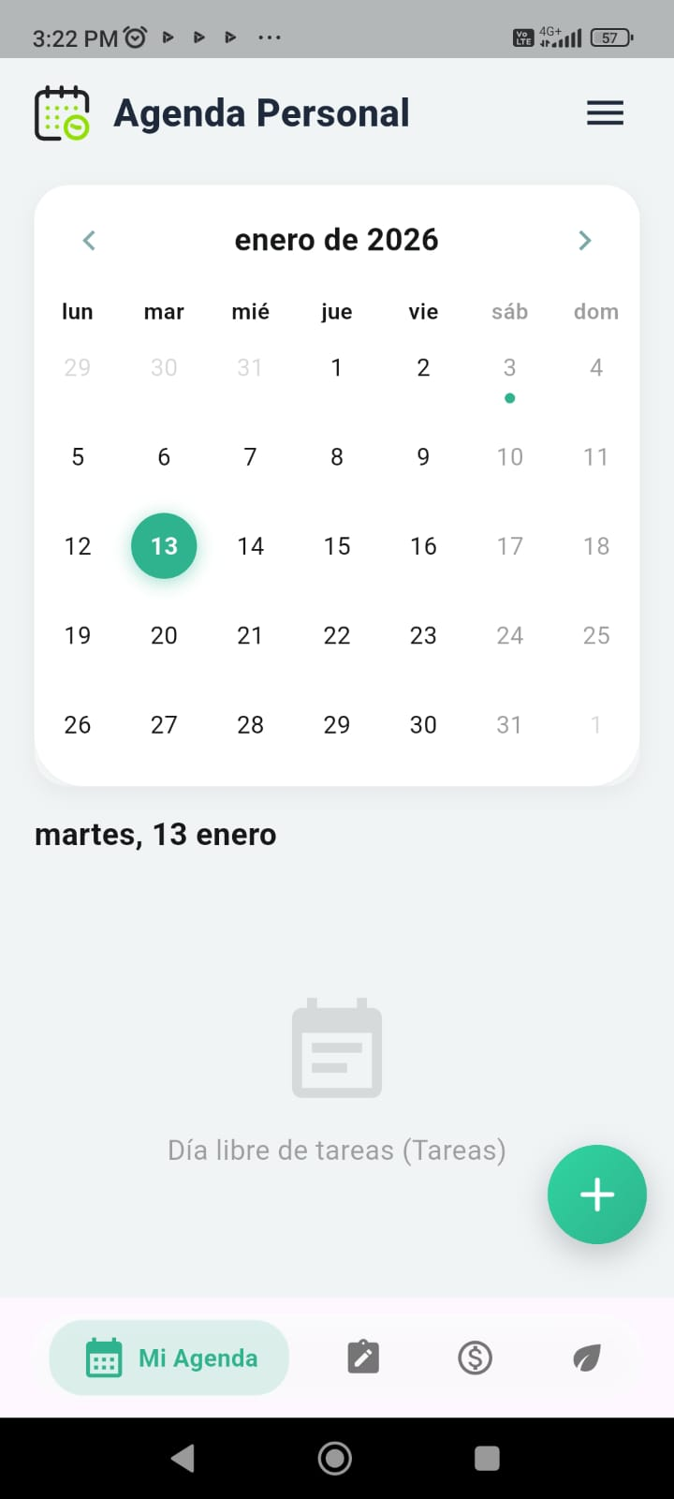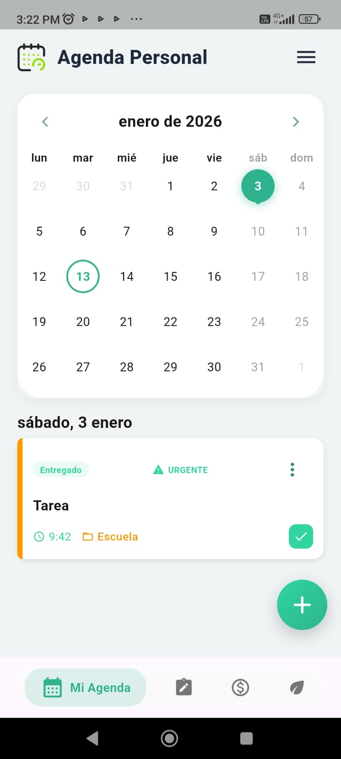
Figura 1. Pantalla principal mostrando la lista de recordatorios.
Acción: Crear recordatorio
Permite registrar un nuevo recordatorio indicando título, fecha y hora, generando una notificación local para alertar al usuario.
Pasos para realizar la acción
Paso 1. Abrir la aplicación Wise Agend.
Paso 2. Presionar el botón “Agregar recordatorio”.
Paso 3. Ingresar el título del recordatorio.
Paso 4. Seleccionar la fecha y hora deseada.
Paso 5. Presionar “Guardar” para registrar el recordatorio.
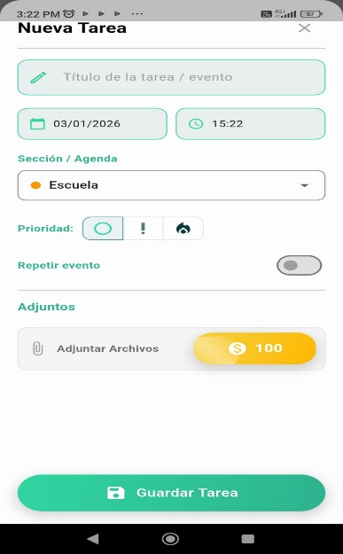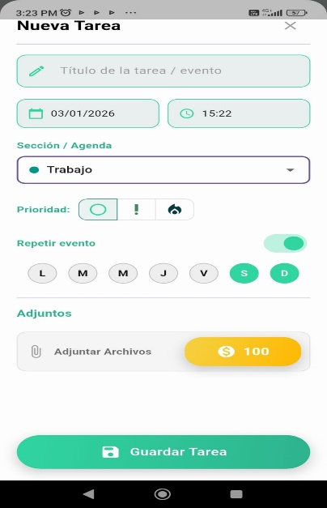
Figura 2. Formulario de creación de recordatorio.

Nombre de la Sección: Gestión de recordatorios
Sección que permite al usuario administrar sus recordatorios, incluyendo edición, eliminación y consulta de detalles.
Explicación breve de la funcionalidad de la sección.
Qué permite hacer al usuario.
Acción: Editar recordatorio
Permite modificar la información de un recordatorio previamente creado (título, fecha y hora) y actualizar la notificación asociada.
Pasos para realizar la acción
Paso 1. En la pantalla principal, localizar el recordatorio a editar.
Paso 2. Presionar el botón de edición (ícono de lápiz o equivalente).
Paso 3. Modificar los datos necesarios (título, fecha u hora).
Paso 4. Presionar “Guardar cambios” para actualizar el recordatorio.
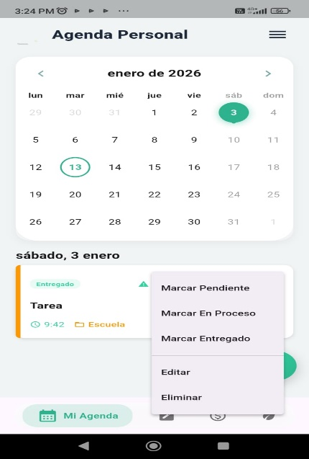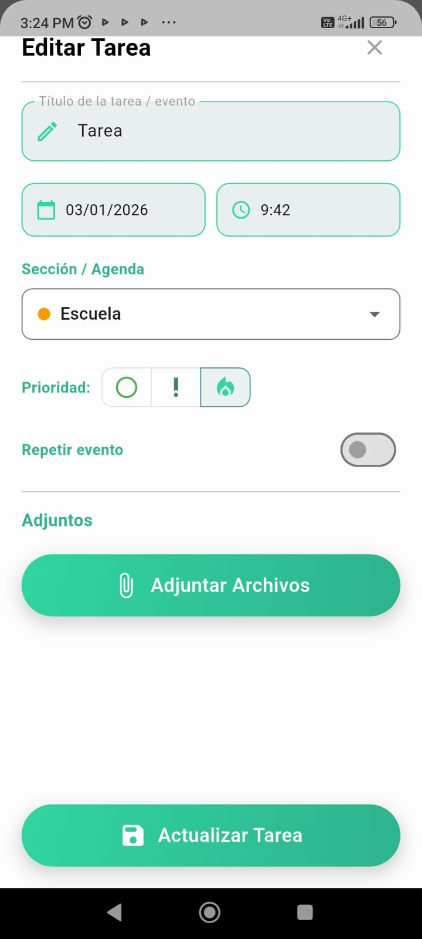
Figura 3. Edición de un recordatorio existente.
Acción: Eliminar recordatorio
Permite eliminar un recordatorio de la lista y cancelar su notificación, evitando que vuelva a mostrarse.
Pasos para realizar la acción
Paso 1. En la pantalla principal, localizar el recordatorio a eliminar.
Paso 2. Presionar el botón de eliminar (ícono de bote de basura o equivalente).
Paso 3. Confirmar la eliminación cuando el sistema lo solicite.
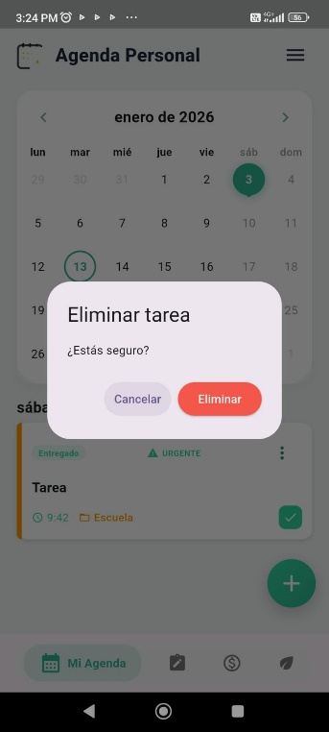
Figura 4. Confirmación de eliminación de recordatorio.

Nombre de la Sección: Notificaciones
Funcionalidad encargada de alertar al usuario cuando llega la fecha y hora programada del recordatorio mediante una notificación local.
Explicación breve de la funcionalidad de la sección.
Qué permite hacer al usuario.
Acción: Recibir notificación
Muestra automáticamente una notificación en el dispositivo cuando un recordatorio vence, permitiendo al usuario atender su tarea.
Pasos para realizar la acción
Paso 1. Crear un recordatorio con fecha y hora.
Paso 2. Esperar a que llegue el momento programado.
Paso 3. Recibir la notificación emergente en el dispositivo.
Paso 4. Abrir la aplicación para consultar el recordatorio.

Nombre de la Sección: Configuración básica
Opciones generales que permiten al usuario ajustar el comportamiento de la aplicación, principalmente relacionado con notificaciones.
Explicación breve de la funcionalidad de la sección.
Qué permite hacer al usuario.
Acción: Permitir notificaciones
Permite habilitar los permisos necesarios para que Wise Agend envíe notificaciones. En caso de no habilitarlo, los recordatorios no alertarán al usuario.
Pasos para realizar la acción
Paso 1. Instalar y abrir la aplicación Wise Agend por primera vez.
Paso 2. Cuando el sistema solicite permisos, seleccionar “Permitir”.
Paso 3. En caso de haberlos rechazado, ingresar a Configuración del teléfono.
Paso 4. Buscar Wise Agend y habilitar el permiso de notificaciones.

